Муниципальное бюджетное дошкольное образовательное учреждение «Детский сад № 8 «Чоппууска»

**«Волшебница вода».**

(конспект НОД по опытно-экспериментальной деятельности в подготовительной группе)

Подготовила и провела воспитатель Котова Т.В.

г. Мирный ноябрь 2015г

Цель: развитие творческой познавательно – исследовательской активности детей в процессе экспериментирования.

Образовательные задачи:

1. Закрепить знания о свойствах воды (текучесть, бесцветность, не имеет запаха, вкуса, чистая, легкие предметы плавают на поверхности воды, а тяжелые тонут) .
2. Учить делать выводы на основе опытно – экспериментальной деятельности.
3. Активизировать речь детей, обогащать словарный запас.

Развивающие задачи:

1. Развивать познавательно – исследовательскую деятельность детей.
2. Развивать умения выдвигать гипотезы, сравнивать, анализировать и делать соответствующие выводы.

Воспитательные задачи:

1. Воспитывать у детей безопасность собственной жизнедеятельности во время проведения экспериментов.
2. Воспитывать бережное отношение к воде, как основному природному ресурсу; подвести детей к пониманию того, что жизнь человека на земле зависит от окружающей среды (чистая вода) .
3. Воспитывать умение услышать, почувствовать различные эмоциональные состояния в звуках природы.

Демонстрационный материал: письмо, набор цифр, глобус.

Раздаточный материал:

одноразовые пластиковые стаканы, монета, ватная палочка, камень, веточка дерева, пластилин, шуруп, две чашки с водой, ситечки, карточки для занесения результатов, простые карандаши, капельки разного цвета, пипетки, ткань, лист бумаги, картон, целлофан, краски, кисточки.

Подготовительная работа:

чтение художественной литературы, отгадывание загадок по теме, беседы, слушание звуков воды в природе, рассматривание фотографий и иллюстраций о воде в природе и природных явлениях, просмотр документальных фильмов о воде, мультфильма «Заяц Коська и родничок», изучение свойств воды, опытническая деятельность в группе.

**Ход образовательной деятельности.**

1. **Организационный момент.**

Вос. Ребята, к нам сегодня пришли гости. Давайте с ними поздороваемся.

1. **Эмоциональная настройка детей.**

Вос. Ребята, какое у нас сегодня настроение? Давайте возьмемся за руки и передадим друг другу свое настроение.

Собрались все дети в круг.

Я-твой друг и ты мой друг.

Крепче за руки возьмемся

И друг другу улыбнемся.

Вместе мы в кругу опять

Дружно будем мы играть.

1. **Постановка образовательной деятельности.**

Стук в дверь. Принесли письмо.

Вос. Это письмо от ребят из младшей группы. Тут загадка : « Меня льют. Меня пьют. Всем нужна я. Кто я такая? (вода).

Дорогие ребята, мы очень любим лето. И любим купаться летом в реке. Помогите нам, пожалуйста, узнать как можно больше о свойствах воды».

Вос. Поможем ребятам узнать о свойствах воды? (ДА)

Ребята, я предлагаю отправиться в необычное путешествие вокруг земли. Кто бы хотел принять участие в таком полете? А на чем можно полететь? (ответы детей) Давайте полетим на ракете. Но для того, чтобы ракета взлетела нужно заранее все рассчитать, ошибки могут привести к срыву полета. Нам надо ответить на три вопроса:

Наш полет проходит на четвертый день недели. Какой это день?

Полет проходит в третьем месяце осени. Какой это месяц?

А теперь нужно исправить ошибку – поставьте числа правильно. ( на магнитной доске цифры от 1 до 10, нужно их поставить правильно) (дети отвечают и выполняют задание)

Вос. Ответы верные. Все готово к полету. Прошу всех занять места.

Внимание!!! Мы начинаем космическое путешествие вокруг Земли. До старта осталось 10 секунд, (дети хором считают : 9.8.7.6.5.4.3.2.1. Старт).

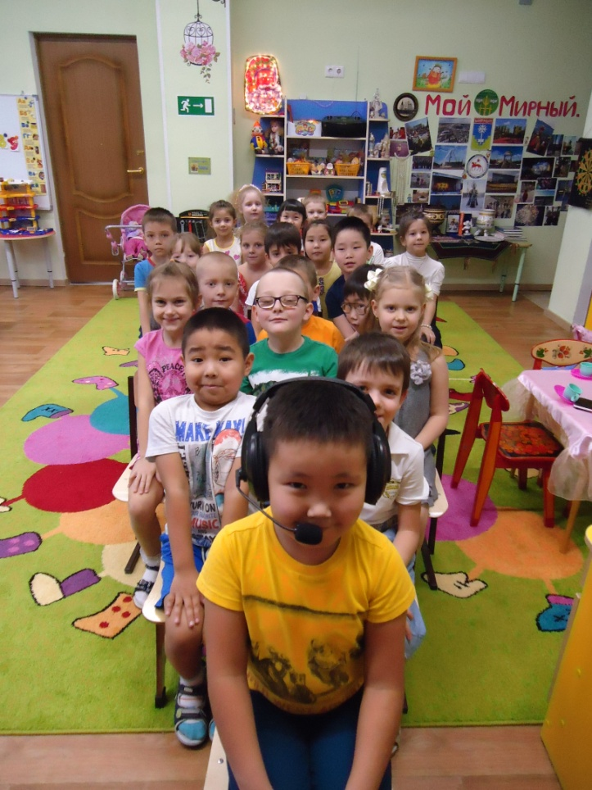

Вот мы и взлетели. Посмотрите, какой маленькой кажется наша Земля из космоса (показываю глобус). Что такое Земля? (планета, шар). Почему Землю называют «голубой» планетой? (много воды).

Правильно, ребята. На нашей Земле 4 океана и 30 морей, очень много рек и озер. А что на глобусе обозначено белым цветом. (снег, лед) Это тоже вода.

Вос. На борту нашего воздушного шара есть три лаборатории, хотите стать учеными и попасть туда? (да) Посмотрите перед нами три лаборатории «Капелька», «Капитошка», и лаборатория «Росинка».

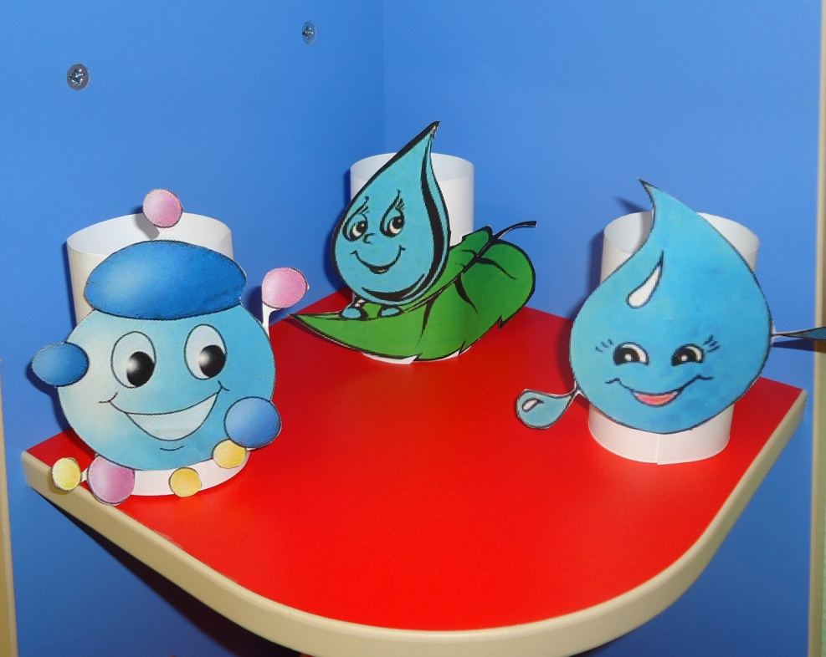

Нам, ребята надо разделиться, у меня есть капельки разных цветов, каждый выбирает себе цвет и идет в нужную лабораторию. (Дети расходятся).

Воспитатель подходит к каждой группе детей и читает задание на карточке.

Опыт. Исследовать плавучесть предметов. Тонет – не тонет.

( На столе приготовлены карточки с изображением предметов, которые даны в этом опыте. Если предмет тонет, то дети рисуют стрелочку вниз, если не тонет, то вверх.)

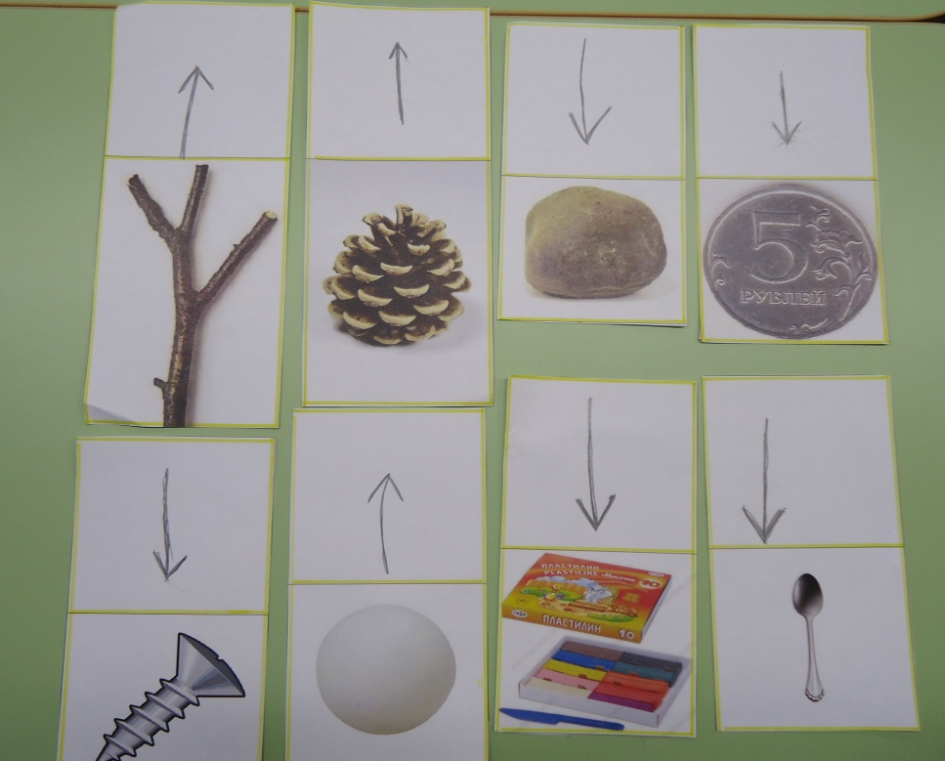

Опыт. Узнать, какие материалы как пропускают воду. Найди материал для зонта. ( Дети с помощью пипетки, проверяют разные материалы. На карточках рисуют капельку, если материал пропускает воду.)

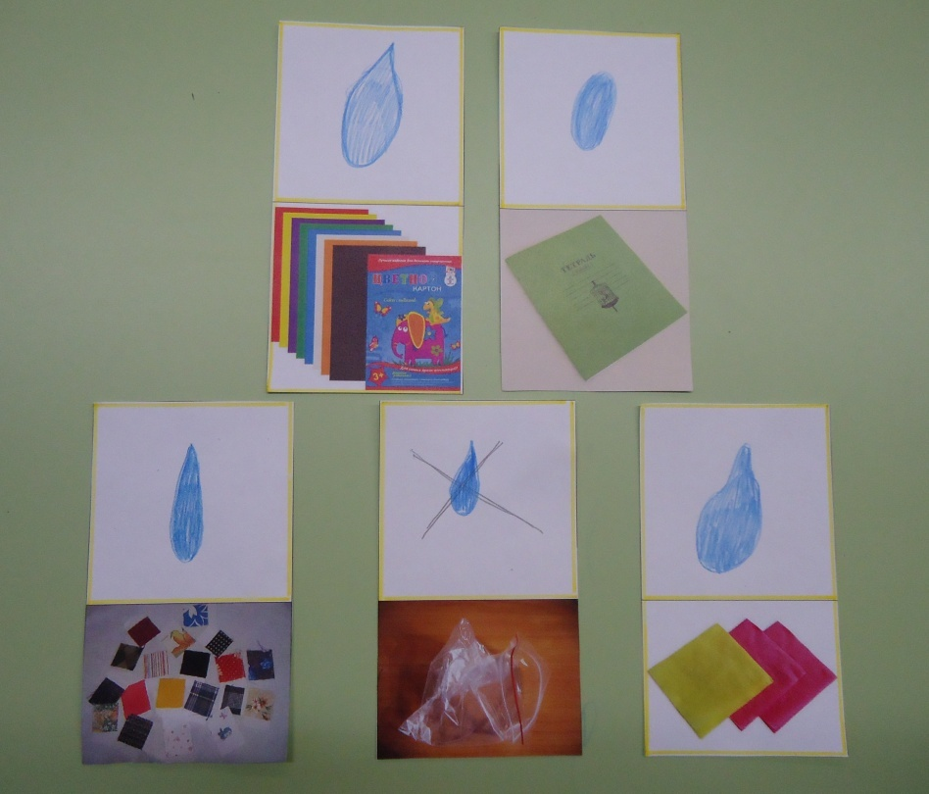

Опыт. Окрашивание воды. (С помощью красок, дети окрашивают воду в разные цвета.)

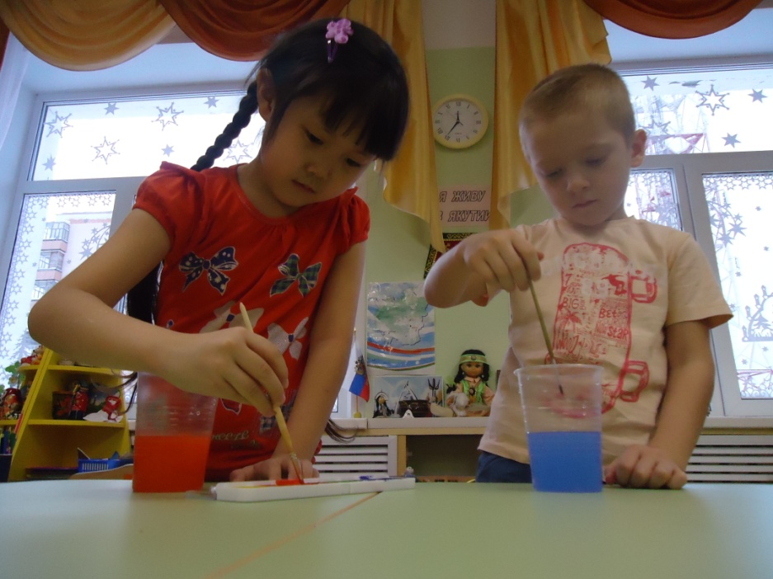

Подводим итоги, делаем выводы.

Вос. Молодцы, ребята, вы отлично справились с опытами. А хотите еще одну загадку. Есть такое выражение—« носить воду в решете»! Вот вода. Вот сито. Давайте выясним - можно ли перенести воду в решете. (Дети пробуют, ищут решение.)

Вос. Ребята, нам пора возвращаться на Землю, но перед полетом давайте из ваших капелек составим озеро. Как вы думаете, там где мелко какой будет цвет у озера, (голубой), где глубже-синий, и где совсем глубоко-фиолетовый. Посмотрите какое чистое озеро у нас получилось. А теперь займите свои места. Посадка через 10 секунд. Приготовьтесь! Начинаем отсчет: 1.2.3.4.5.6.7.8.9.10. Полет закончен.

Вос. Ребята, мы с вами путешествовали не долго, но многое успели узнать. Что же мы ответим ребятам из младшей группы. ( ответы детей). Молодцы, ребята! Сейчас мы все отдохнем. А потом нарисуем ответ ребятам.